Mokinio vardas, pavardė: _____________________________________________________________________________________
Klasė: ______________

Didysis apledėjimas Europoje

Naudodamiesi kartoschema ir atlikite užduotis.
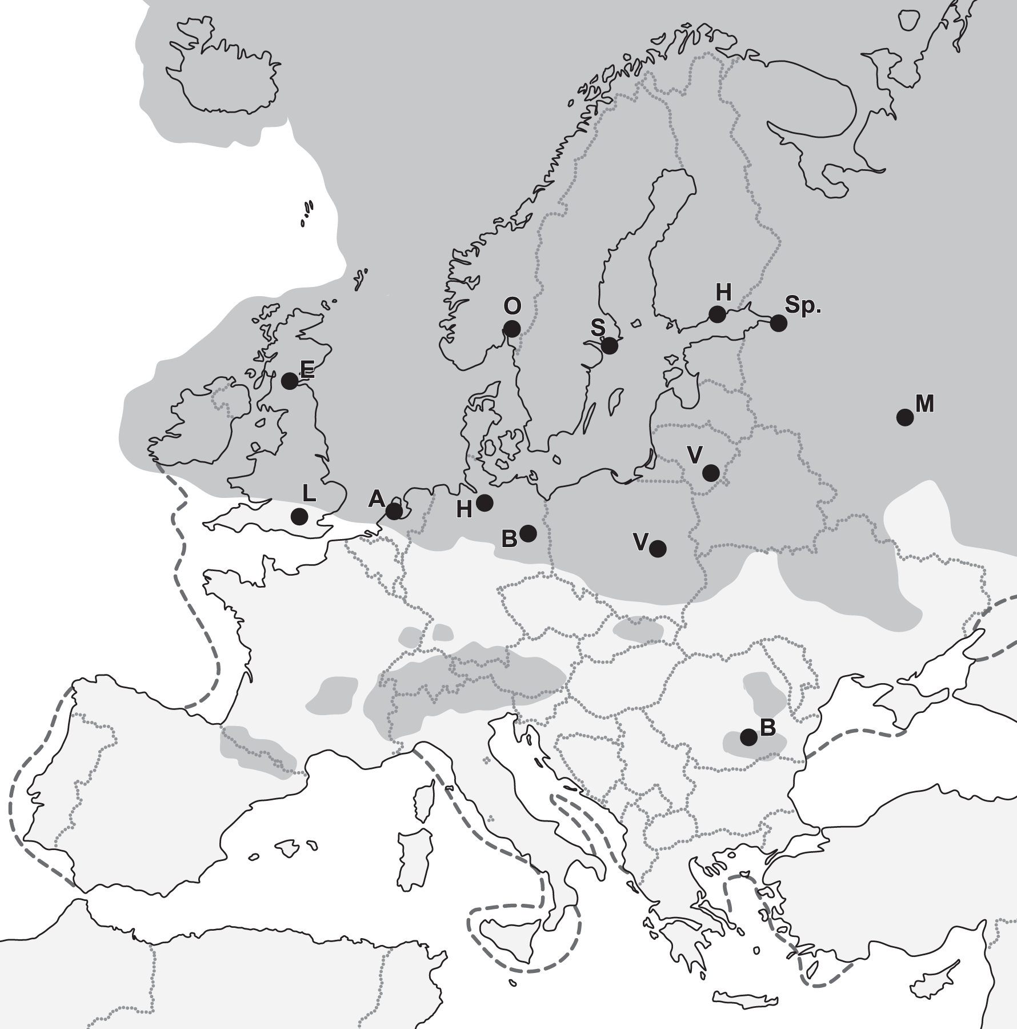
1. Kartoschemoje pasirinktu sutartiniu ženklu pažymėkite:
- apytikslią teritoriją, kurioje formavosi ledynas;
- kryptis, kuriomis ledynas slinko į pakraščius;
- ribą, žyminčią toliausią ledyno išplitimo teritoriją.

2. Kartoschemoje pažymėti miestai, kuriuos dengė ledynas. Prie puansonų kartoschemoje įrašykite šių miestų pavadinimus.

3. Naudodamiesi atlasu išsiaiškinkite, kurių dabartinių valstybių teritorijas dengė ledynas:
Visą: ____________________________________________________________________________________________________
Dalį: ____________________________________________________________________________________________________

4. Kodėl dabartinė žemyno kranto linija skiriasi nuo tos, kuri buvo per paskutinį apledėjimą?
__________________________________________________________________________________________________________________
__________________________________________________________________________________________________________________

5. Kodėl pietinėje Europos dalyje pažymėti atskiri ledyno fragmentai, kaip ir kur jie susiformavo?
__________________________________________________________________________________________________________________
__________________________________________________________________________________________________________________

Mokinio vardas, pavardė: _____________________________________________________________________________________
Klasė: ______________

Izostazinis paviršiaus judėjimas

Naudodamiesi kartoschema bei kitais informacijos šaltiniais atsakykite į klausimus.
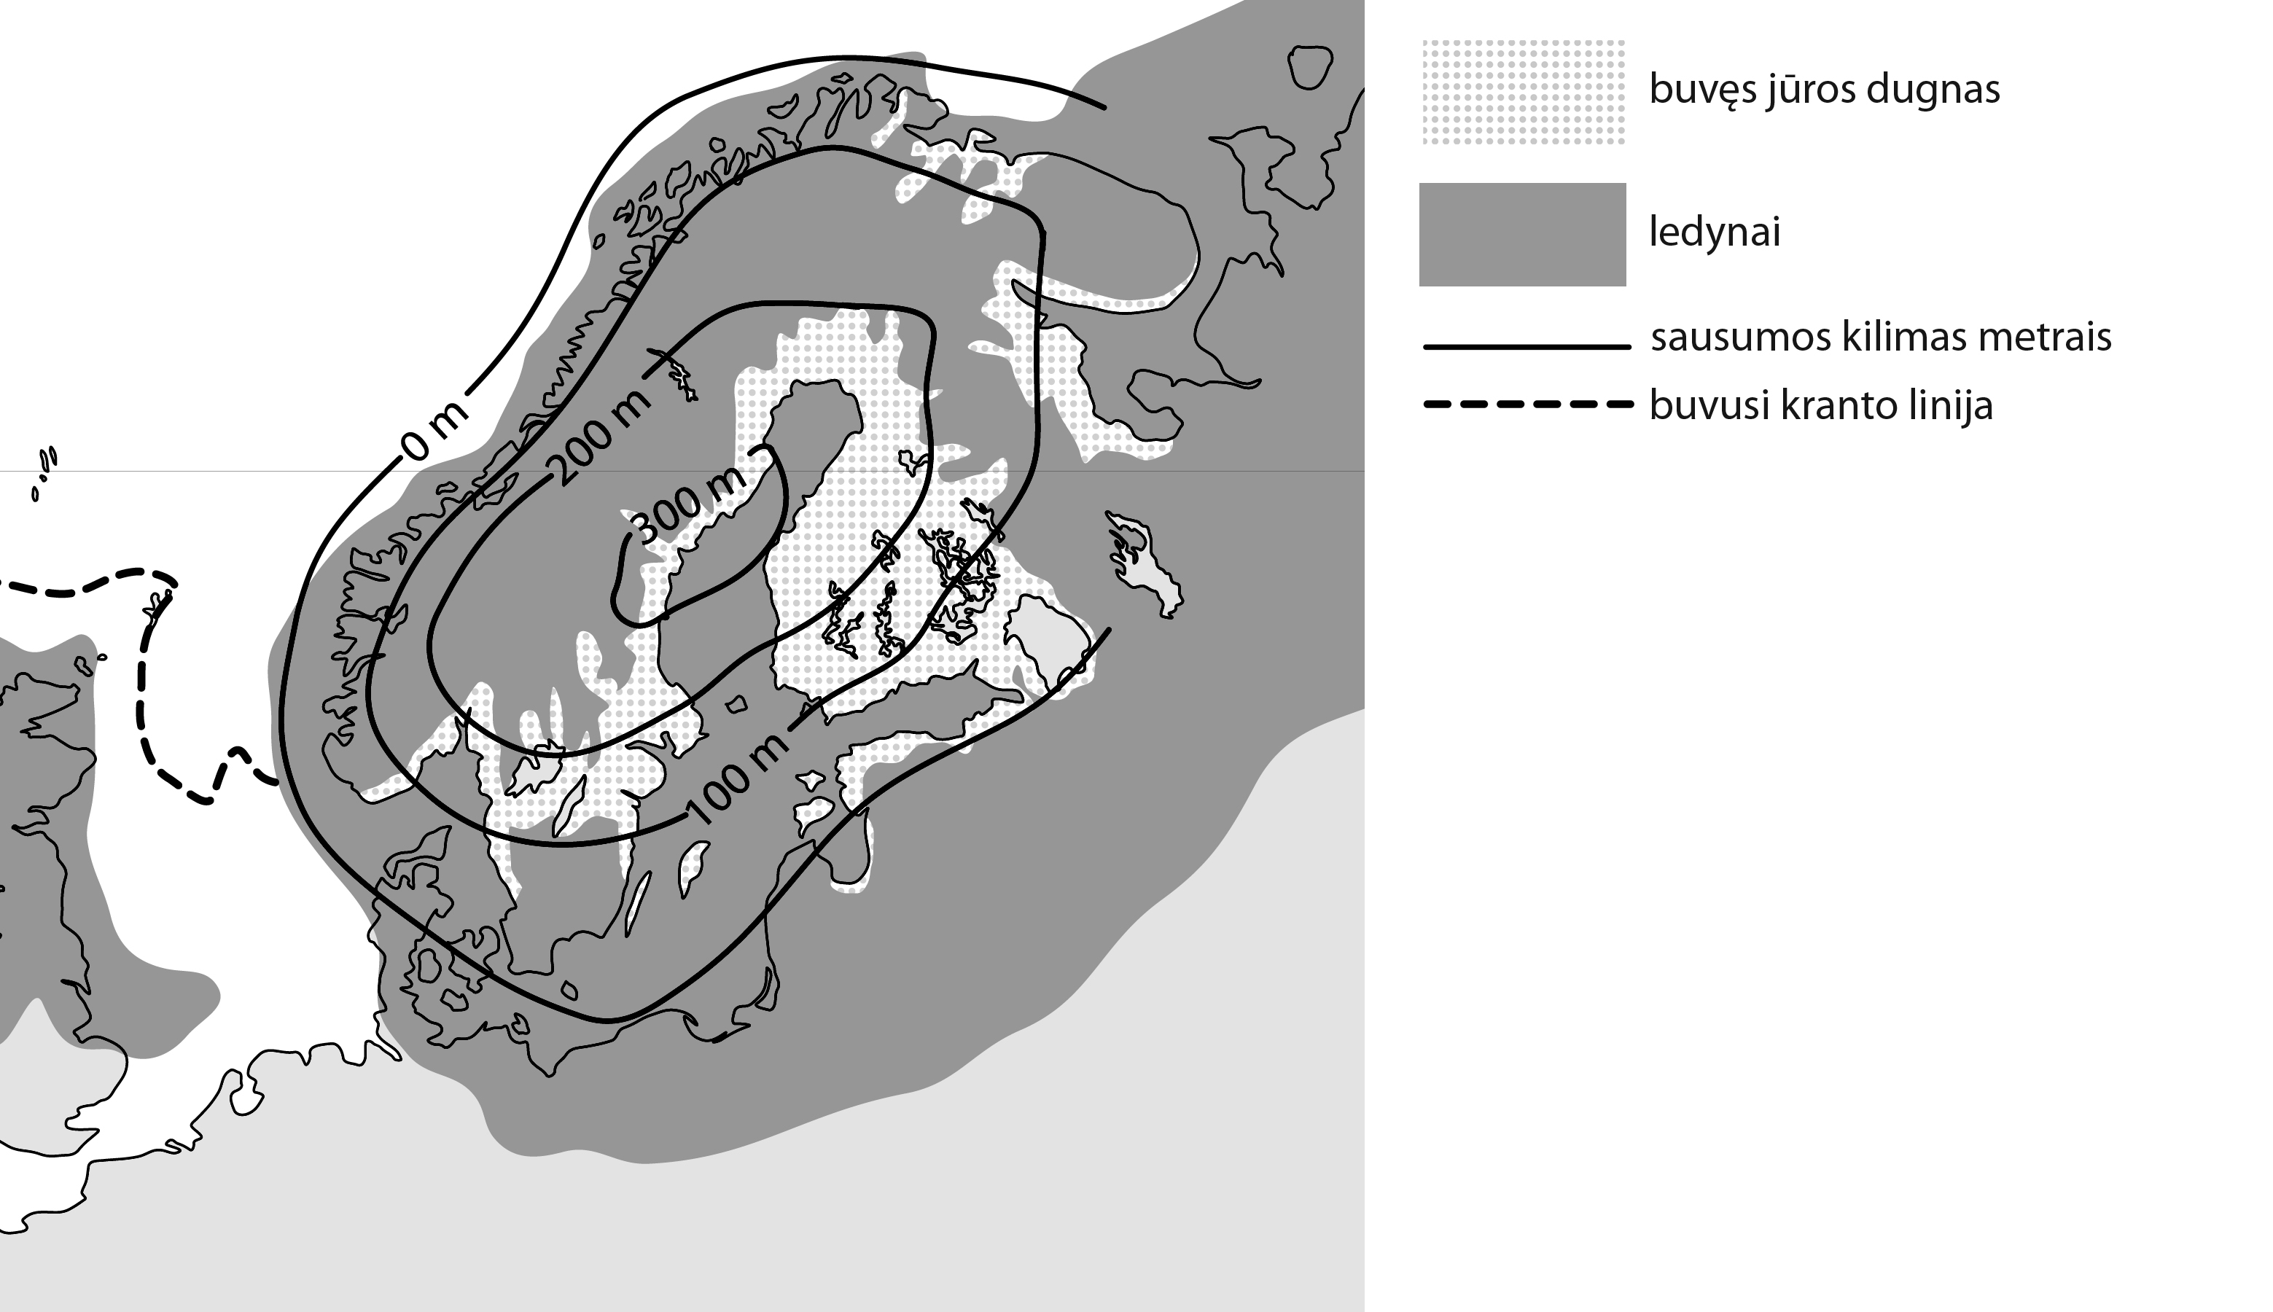
1. Kas yra izostazija?
__________________________________________________________________________________________________________________

2. Kodėl šis procesas vyksta Baltijos jūros regione?
__________________________________________________________________________________________________________________

3. Kokie pokyčiai gamtoje įrodo vykstant šį procesą? Pateikite du pavyzdžius.
__________________________________________________________________________________________________________________
__________________________________________________________________________________________________________________

4. Kodėl izostazija beveik nevyksta Lietuvoje arba su ja susiję pokyčiai yra nežymūs?
__________________________________________________________________________________________________________________

5.
a) Kurių vidurio ir vakarų Europos valstybių pakrantėse vykstantys procesai susiję su izostazija?
__________________________________________________________________________________________________________________

b) Su kokiomis problemomis susiduria tokių pakrančių ruožų gyventojai?
__________________________________________________________________________________________________________________
__________________________________________________________________________________________________________________

c) Kokios priemonės padeda išspręsti šio proceso keliamas problemas?
__________________________________________________________________________________________________________________
__________________________________________________________________________________________________________________

